CHƯƠNG TRÌNH TOUR

CẦN THƠ – SÓC TRĂNG – BẠC LIÊU – CÀ MAU – AN GIANG 3N2Đ

(Mã tour : CT-CMAG-3N)

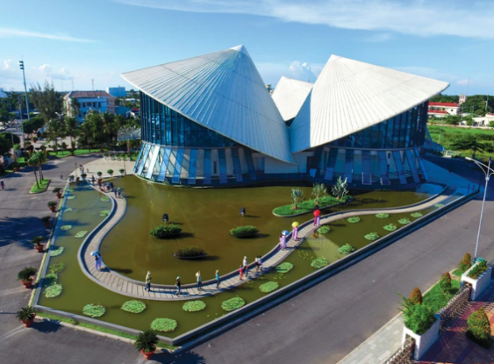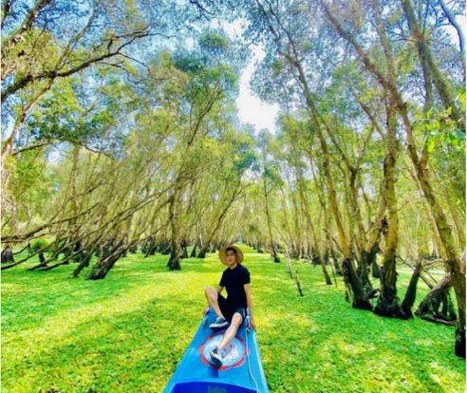

|  |  |
| --- | --- |
| **Thời gian:** | **3 ngày 2 đêm** |
| **Phương tiện:** | Xe du lịch + cano (Đoàn từ trên 10 khách) + thuyền máy |
| **Điểm xuất phát:** | TP. Cần Thơ |
| **Điểm đến:** | Sóc Trăng – Bạc Liêu – Cà Mau – An Giang |
| **Email:** | Sales@nucuoimekong.com |
| **Hotline:** | 1900 9165 |
| **Giá tour ghép:** | **4.068.000 VNĐ/Khách** |

# NHỮNG ĐIỀU THÚ VỊ

* Tặng **Bản đồ du lịch** do Nụ Cười Mê Kông thiết kế để hiểu rõ hơn từng điểm đến trong quá trình tham quan.
* Thưởng thức **những món ăn dân dã đậm chất miền Tây** và nghe những câu chuyện thú vị về từng điểm đến trong tour.
* Check in **mốc cuối đường Hồ Chí Minh KM2436, cột mốc mũi Cà Mau** và có những bức ảnh tuyệt đẹp đến từ đội ngũ nhân viên NCMK.
* Tham quan những **kiến trúc độc đáo của nền văn hóa Khmer Nam Bộ**.
* Tìm hiểu **văn hoá đờn ca tài tử Nam Bộ** và thưởng thức bản gốc **“Dạ Cổ Hoài Lang”.**
* Tặng trải nghiệm **Cano/ Tắc ráng:**
* *Nếu đoàn* ***từ đủ******10 khách người lớn*** *công ty mến tặng quý khách trải nghiệm đi* ***ca nô xuyên rừng*** *từ Năm Căn đến Đất Mũi (hơn 01 giờ đồng hồ).*
* *Trường hợp đoàn* ***từ đủ******08 khách người lớn*** *công ty mến tặng trải nghiệm* ***tắc ráng xuyên rừng tại Đất Mũi*** *(từ 30 – 45 phút)*
* *Nếu đoàn* ***dưới******08 khách người lớn*** *quý khách di chuyển bằng xe ô tô và được trải nghiệm tắc ráng đến điểm ăn du lịch cộng đồng.*
* Được trang bị đạo cụ để checkin tại Cột Mốc (Nón lá,…)
* Hướng dẫn **thắt khăn rằn theo kiểu miền Tây.**

# LỊCH TRÌNH CHI TIẾT

|  |  |
| --- | --- |
| **Ngày 1: Cần Thơ – Sóc Trăng – Bạc Liêu – Cà Mau**  *(Ăn trưa)* | |
| Chuyến review chùa Som Rong Sóc Trăng với những khung hình siêu chất lượngDu lịch tâm linh Chùa Dơi - nét đẹp kiến trúc Việt Nam**Buổi sáng** | **08h00:** Đón quý khách tại khách sạn hoặc điểm hẹn (Nội ô TP. Cần Thơ).  **09h00:** Đón quý khách tại sân bay Cần Thơ *(đáp các chuyến bay trước 09h00).*  Quý khách khởi hành đi Sóc Trăng.  Trên đường đi dừng chân tìm hiểu và thưởng thức đặc sản **bánh pía Sóc Trăng.**  **10h00:** Đến với **Sóc Trăng** quý khách sẽ được tham quan:   * **Chùa Som Rong:** Ngôi chùa Khmer ấn tượng với tượng phật Thích Ca niết bàn ngoài trời lớn nhất Việt Nam. * **Chùa Dơi:** được xếp hạng là Di tích danh thắng cấp Quốc gia đầu tiên ở Sóc Trăng. Đây là ngôi chùa của đồng bào **Khmer**, có kiến trúc, hoa văn đặc sắc, to đẹp vào bậc nhất trong số 92 ngôi chùa **Khmer** của tỉnh. |
| **Buổi trưa** | **11h30:** Quý khách dùng cơm trưa tại nhà hàng địa phương. |
| Đến Bạc Liêu, đừng quên “check-in” nhà hát Ba nón lá độc đáo!**Buổi chiều**  Khu lưu niệm nhạc sĩ Cao Văn Lầu - Bạc Liêu | Sau đó tiếp tục khởi hành đi đến **TP. Bạc Liêu** tham quan:   * **Nhà hát Cao Văn Lầu** hay còn gọi là **Nhà hát “ba nón lá”** có hình dáng đặc biệt mà giản dị, gắn liền với các hoạt động sinh hoạt của những người phụ nữ các tỉnh Nam Bộ. * **Khu tưởng niệm nhạc sĩ Cao Văn Lầu:** tại đây quý khách tìm hiểu về văn hoá đờn ca tài tử Nam Bộ và thưởng thức bản gốc “Dạ Cổ Hoài Lang”. * **Nhà Công Tử Bạc Liêu:** Công tử Bạc Liêu cùng với những giai thoại của mình đều đã trở thành hoài cổ, dĩ vãng. Ngày nay, dinh thự hay còn gọi với cái tên dân dã Nhà Công tử Bạc Liêu đã trở thành điểm đến yêu thích của du khách trong và ngoài nước.   Đến **TP. Cà Mau**, nhận phòng khách sạn và nghỉ ngơi tự do. |
| **Buổi tối** | Tự do khám phá Thành Phố Cà Mau và thưởng thức đặc sản địa phương *Quý khách có thể trải nghiệm đặc sản Cà Mau: Bánh Tầm Cay Ông Đạo (Chi phí tự túc).* ***Nghỉ đêm tại TP. Cà Mau.*** |
| **Ngày 2: Cà Mau – Khu Du Lịch Đất Mũi – Cần Thơ**  *(Ăn sáng, trưa)* | |
| **Buổi sáng**  Tour Cần Thơ Cà Mau 2 ngày 1 đêm | Check-in Đất Mũi Cà Mau  Những kinh nghiệm cần biết trước khi khám phá khu du lịch Mũi Cà Mau | Quý khách dùng bữa sáng tại khách sạn, làm thủ tục trả phòng.  **07h00:** Xe và HDV đưa khách khởi hành đi đến **Năm Căn.**  *Nếu đoàn từ đủ* ***10 khách người lớn,*** *công ty mến tặng quý khách trải nghiệm đi* ***ca nô xuyên rừng*** *từ Bến tàu Năm Căn đến Bến tàu Du Lịch Đất Mũi.*  *Trường hợp đoàn từ đủ* ***08 khách người lớn*** *công ty mến tặng trải nghiệm* ***tắc ráng tại Đất Mũi.***  *Nếu đoàn dưới* ***08 khách****, quý khách di chuyển bằng xe du lịch đến* ***Đất Mũi*** *và được trải nghiệm tắc ráng đến điểm ăn du lịch cộng đồng.*  **09h30:** Đến với **Vườn quốc gia Đất Mũi,** quý khách tham quan :   * Tham quan **hệ sinh thái rừng ngập mặn**. * Chụp hình lưu niệm**cột mốc tọa độ Đất Mũi** và **cột cờ Tổ Quốc.** * Quý khách chụp ảnh lưu niệmvới biểu tượng Cà Mau: **Mũi Tàu.** * Tham quan **đường ven biển Tây** của Vịnh Thái Lan. * Check in điểm **mốc cuối đường Hồ Chí Minh KM2436**. * Quý khách viếng đền thờ **Lạc Long Quân** – **tượng** **Mẹ Âu Cơ**. |
| **Buổi trưa** | Quý khách trải nghiệm **hệ sinh thái cộng đồng** và dùng cơm trưa với các món ăn địa phương tại Đất Mũi và tự do nghỉ ngơi. |
| **Buổi chiều** | **13h00:** HDV đưa quý khách khởi hành về lại TP. Cần Thơ.  **19h30:** Về đến **TP. Cần Thơ**, xe và HDV đưa quý khách về khách sạn nghỉ ngơi và tự do sinh hoạt  Quý khách tự do dạo bến Ninh Kiều về đêm ***(Chi phí tự túc)*** |
| **Ngày 3: Cần Thơ – Rừng Tràm Trà Sư – Châu Đốc**  *(Ăn Sáng, trưa).* | |
| Suy nghĩ về pháp khất thựcNgỡ ngàng chiếc cầu tre dài nhất Việt Nam nằm giữa rừng tràm**Buổi sáng** | **07h00:** Xe và HDV đón quý khách tại khách sạn hoặc điểm hẹn (Nội ô TP.Cần Thơ) khởi hành đi An Giang  **10h00:** Đến với **Rừng Tràm Trà Sư** – Nơi được mệnh danh là “**Lá phổi xanh của miền Tây**” đoàn sẽ được tham quan và trải nghiệm:   * Ngỡ ngàng chiếc cầu tre dài nhất Việt Nam nằm giữa rừng tràmTrải nghiệm **tắc ráng / thuyền máy** xuyên rừng Tràm Trà Sư. * Check in **cầu tre vạn bước** xuyên rừng dài nhất Tây Nam Bộ. * Chinh phục **vọng Lâm Đài** ngắm nhìn toàn cảnh của rừng tràm bạt ngàn |
| **Buổi trưa** | **12h00:** Quý khách đến nhà hàng dùng cơm trưa với những món ăn ẩm thực địa phương và tự do nghỉ ngơi.  Chụp ảnh lưu niệm với **cánh đồng Thốt Nốt**. |
| Chùa Hang - Tuyệt sắc linh thiêng tại Châu Đốc, An GiangTour Du Lịch Miền Tây TẾT 2 ngày 2 đêm tham quan Châu Đốc - Miếu Bà Chúa Xứ  - Rừng Tràm Trà SưChùa Hang - Tuyệt sắc linh thiêng tại Châu Đốc, An Giang**Buổi chiều** | **13h30:** Đến **TP.Châu Đốc** tham quan và viếng:   * **Miếu bà chúa Xứ:** * Đây là một ngôi chùa bà linh thiêng bậc nhất miền Nam. Với kiến trúc theo kiểu chữ “Quốc”, miếu có mái tam cấp ba tầng lầu, lợp ngói đại ống màu xanh. Tượng bà chúa Xứ, bằng đá Sa Thạch, cao gần 2m, tạo hình người đang trong tư thế nghĩ ngợi trầm tư. * **Chùa Hang - Phước Điền Tự.** * Chùa Hang Châu Đốc, còn được gọi là **Phước Điền Tự**, nằm trên triền núi Sam, thành phố Châu Đốc, tỉnh An Giang. Với khung cảnh nên thơ và tâm linh huyền bí, ngôi chùa thu hút nhiều du khách * Được công nhận **là Di tích Lịch sử - Văn hóa cấp Quốc gia**, Chùa Hang kết hợp kiến trúc độc đáo với không gian yên bình   **15h00:** Chia tay An Giang, Xe và HDV đưa quý khách về lại **TP.Cần Thơ**.  **19h30:** Về đến TP.Cần Thơ, Xe và HDV đưa quý khách về lại điểm hẹn (Nội ô TP.Cần Thơ) hoặc điểm đón ban đầu kết thúc chuyến hành trình tham quan.  Hỗ trợ trả khách tại sân bay áp dụng cho khách hàng bay chuyến sau 21h00. |

# GIÁ TOUR TRỌN GÓI BAO GỒM

* Xe đi tour đạt chuẩn du lịch phục vụ suốt tuyến tham quan (tùy theo số lượng khách).
* Khách sạn 03 sao: 02 đêm, phòng đầy đủ tiện nghi: ngủ từ 02 - 03 khách/phòng.
* Ăn sáng: 02 bữa theo tiêu chuẩn khách sạn.
* Ăn trưa: 03 bữa trưa tại nhà hàng.
* Vé vào cổng tham quan các nơi theo chương trình.
* Bảo hiểm du lịch với mức bồi thường thiệt hại tối đa 30.000.000 đồng.
* Hướng dẫn viên thuyết minh và phục vụ trong chuyến tham quan.
* Quà tặng du lịch, nước uống trên đường đi: 02 chai 500 ml/người/ngày.
* VAT
* Phụ thu Lễ/Tết

# GIÁ TOUR KHÔNG BAO GỒM

* Phụ thu phòng đơn: ngủ lẻ 1 người/phòng.
* Bữa ăn chiều trong ngày.
* Các chi phí cá nhân phát sinh ngoài chương trình tham quan.
* Phí bồi dưỡng tổ phục vụ.

# QUY ĐỊNH TRẺ EM

* Trẻ từ 05 tuổi trở xuống: **Miễn phí** (Gia đình tự lo cho trẻ nếu có chi phí phát sinh).
* Trẻ từ 06 – 10 tuổi: **75% giá tour** (Tiêu chuẩn dịch vụ trên tour như người lớn).
* Trẻ từ 11 tuổi trở lên: **100% giá tour** như người lớn.
* 02 người lớn miễn phí 01 trẻ (từ 05 tuổi trở xuống), từ trẻ thứ 02 (từ 05 tuổi trở xuống) tính vé trẻ em 75%.
* Trẻ em các tour tính theo tuổi thì sẽ dựa theo năm sinh. Ví dụ trẻ em sinh năm 2015 năm 2025 sẽ là 10 tuổi *(Không phân biệt tháng sinh).*

# QUY ĐỊNH HỦY TOUR

* Hủy tour trước 07 ngày so với ngày khởi hành: Phí hủy là 50% chi phí tour.
* Huỷ tour trong vòng 07 ngày so với ngày khởi hành: Phí hủy là 100% chi phí tour.
* Thời gian hủy tour tính theo ngày làm việc, không tính thứ bảy, chủ nhật và các ngày Lễ.

# LƯU Ý

* Hành trình có thể thay đổi thứ tự điểm đến tùy vào điều kiện thực tế do lịch trình tham quan trải nghiệm rất dễ bị ảnh hưởng bởi thời tiết nên trường hợp bất khả kháng mong Quý khách hiểu và thông cảm.

## Khách sạn có thể ở xa trung tâm thành phố vào các mùa cao điểm.

*Trên đây là chương trình tour du lịch Miền Tây 3N2Đ:*

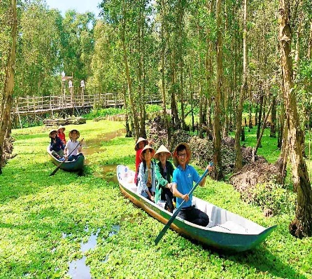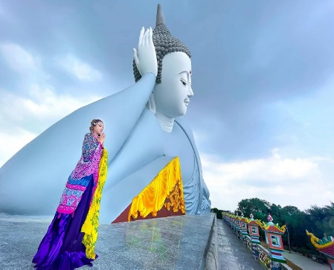*Cần Thơ – Sóc Trăng – Bạc Liêu – Cà Mau – An Giang do Nụ Cười Mê Kông thực hiện.*

